**让如花的生命尽情绽放**

——五年级生理健康和性保护讲座

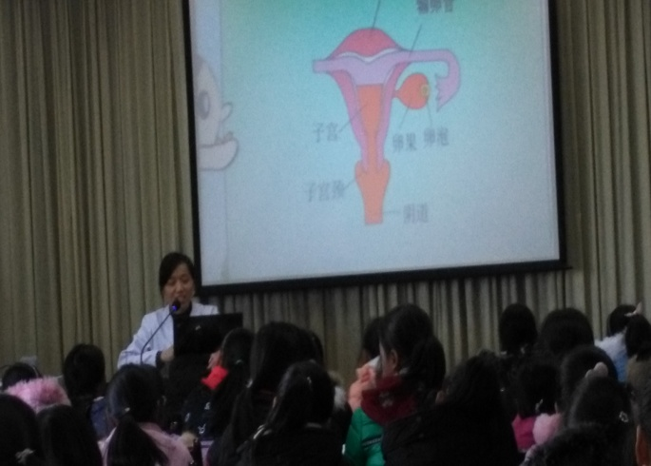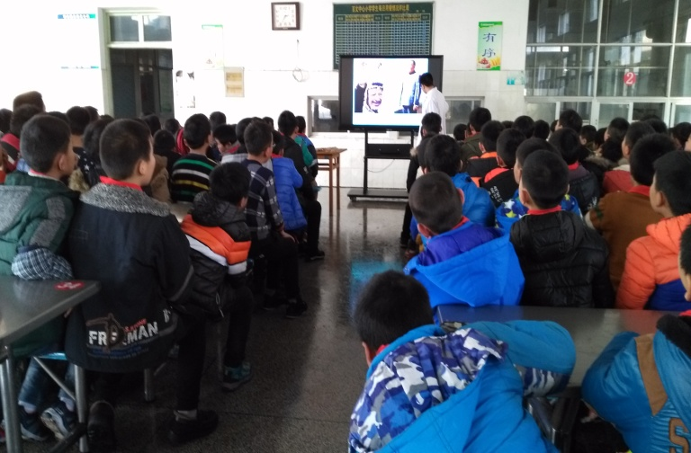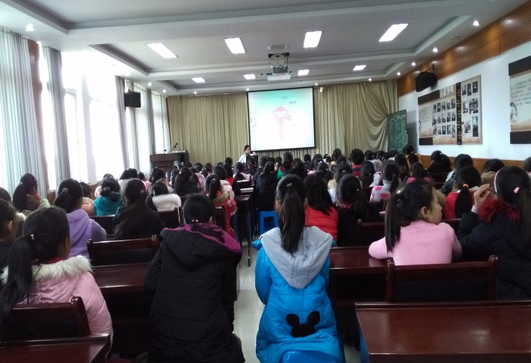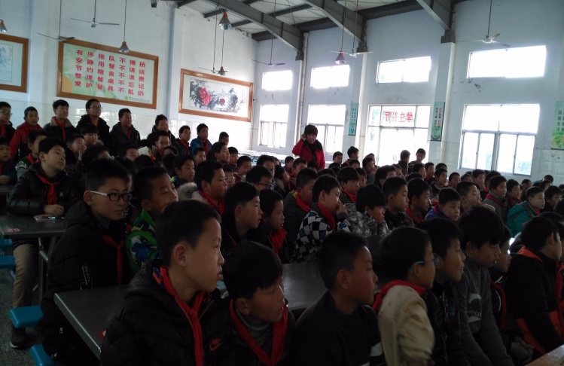

12月22日下午，五年级男生和女生分别聚集在三楼会议室和食堂，倾听来自春江医院的医生带来的专题讲座《认识自己——青春期生理卫生及性保护》。

五年级的学生已经开始发育，进入青春前期，但是他们对于自己的身体并不了解，对自身的变化感到迷茫，甚至不知所措。因此，我们邀请了春江医院的医生给孩子们做了一次相关的讲座。

孩子们听得都很认真，跟医生的交流也很踊跃。通过讲座，孩子们认识了自己的身体，了解到自我保护的方法，懂得如何爱惜自己、珍爱生命，让如花的生命尽情绽放。